МІНІСТЕРСТВО ОСВІТИ ТА НАУКИ УКРАЇНИ
НАЦІОНАЛЬНИЙ ТЕХНІЧНИЙ УНІВЕРСИТЕТ УКРАЇНИ
«КИЇВСЬКИЙ ПОЛІТЕХНІЧНИЙ ІНСТИТУТ ІМЕНІ ІГОРЯ СІКОРСЬКОГО»
ФАКУЛЬТЕТ ІНФОРМАТИКИ ТА ОБЧИСЛЮВАЛЬНОЇ ТЕХНІКИ
КАФЕДРА ОБЧИСЛЮВАЛЬНОЇ ТЕХНІКИ

Лабораторна робота №2
з дисципліни «Алгоритми та структури даних»
на тему «Алгоритми з вкладеними циклами та метод динамічного програмування»

Виконала:
студентка групи ІМ-65
Шаблій О. О.

Перевірив:
ст. викл. Череватенко О.В.

Київ 2026
Завдання
Мета роботи: Засвоєння теоретичного матеріалу та набуття практичних навичок використання різних циклічних керуючих конструкцій, вкладених циклів, методу динамічного програмування та обчислення кількості операцій алгоритмів
Варіант: 25
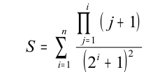
Постановка задачі: Задано натуральне число n. Вирахувати значення заданої формули за варіантом. Виконати розрахунок кількості операцій для кожного з алгоритмів за методикою, викладеною на лекції, додавши до неї підрахунок кількості стандартних функцій.
Виконання роботи
Лістинг програми номер 1
#include <iostream>
#include <iomanip>
using namespace std;

int main()
{
setlocale(LC_ALL, "UKR");

long operations = 0;

double t_n;
cout << "Введiть n: ";
cin >> t_n;
operations++; // присвоювання t_n

if (t_n != int(t_n) || t_n <= 0) {
cout << "n має бути натуральним числом";
return 1;
}
operations += 4; // int(t_n), t_n != int(t_n), t_n <= 0, ||

int n = int(t_n);
double mult;
double sum = 0;
double pwr = 2;
operations += 4; // int(t_n), присвоювання n, sum і pwr

for (int i = 1; i <= n; i++) {
operations += 2; // i = 1, i <= n

mult = 1;
operations++; // mult = 1

for (int j = 1; j <= i; j++) {
operations += 3; // j = 1, j <= i, j++

mult *= (j + 1);
operations += 4; // j + 1, множення, перехід до наступної ітерації, наступне порівняння j <= i
}

sum += (mult / ((pwr + 1) * (pwr + 1)));
operations += 5; // pwr + 1 - x2, множення, ділення, додавання до sum

pwr *= 2;
operations+=4; // множення, i++, перехід до наступної ітерації, наступне порівняння i <= n
}

cout << "S = " << fixed << setprecision(7) << sum << endl;
cout << "Кiлькiсть операцiй = " << operations << endl;

return 0;
}

Лістинг програми номер 2
#include <iostream>
#include <iomanip>
using namespace std;

int main()
{
setlocale(LC_ALL, "UKR");

long operations = 0;

double t_n;
cout << "Введiть n: ";
cin >> t_n;
operations++; // присвоювання t_n

if (t_n != int(t_n) || t_n <= 0) {
cout << "n має бути натуральним числом";
return 1;
}
operations += 4; // int(t_n), t_n != int(t_n), t_n <= 0, ||

int n = int(t_n);
double mult = 1;
double sum = 0;
double pwr = 1;
operations += 5; // int(t_n), присвоювання n, mult, sum, pwr
double denom;

for (int i = 1; i <= n; i++) {
operations += 2; // i = 1, i <= n

mult *= (i + 1);
pwr *= 2;
operations += 2; // i + 1, множення x 2

denom = (pwr + 1) * (pwr + 1);
operations += 4; // pwr + 1 - x2, множення, присвоювання denom

sum += (mult / denom);
operations += 6; // ділення, додавання, присвоювання sum, i++, перехід на наступну ітерацію, i <= n
}

cout << "S = " << fixed << setprecision(7) << sum << endl;
cout << "Кiлькiсть операцiй = " << operations << endl;

return 0;
}

Таблиця залежності кількості операцій від n
n |  | 1 | 2 | 3 | 10 | 20 | 30 | 50 | 100
Кількість операцій | 1 спосіб | 28 | 54 | 87 | 514 | 1719 | 3624 | 9534 | 36559
Кількість операцій | 2 спосіб | 24 | 38 | 52 | 150 | 290 | 430 | 710 | 1410

Тестування
Програма 1 | Програма 2
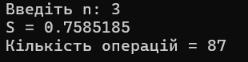 | 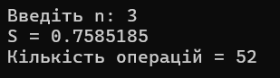

S = Σ(i=1 до 3) [Π(j=1 до i)(j + 1)] / (2ⁱ + 1)²
S = [Π(j=1 до 1)(j + 1)] / (2¹ + 1)² + [Π(j=1 до 2)(j + 1)] / (2² + 1)² + [Π(j=1 до 3)(j + 1)] / (2³ + 1)² =
= 2 / (2 + 1)² + (2 · 3) / (4 + 1)² + (2 · 3 · 4) / (8 + 1)² = 2 / 9 + 6 / 25 + 24 / 81 =
= 2 / 9 + 6 / 25 + 8 / 27 = 450 / 2025 + 486 / 2025 + 600 / 2025 = (450 + 486 + 600) / 2025 = 1536 / 2025 =
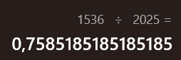 - калькулятор
онлайн - калькулятор Wolfram Alpha:
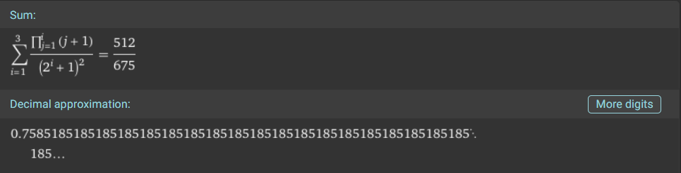

Програма 1 | Програма 2
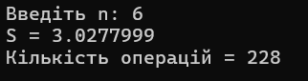 | 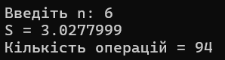
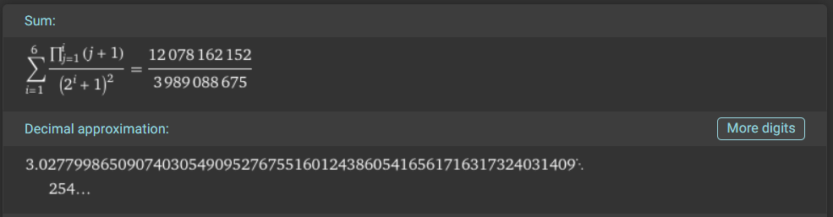

Програма 1 | Програма 2
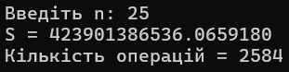 | 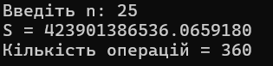
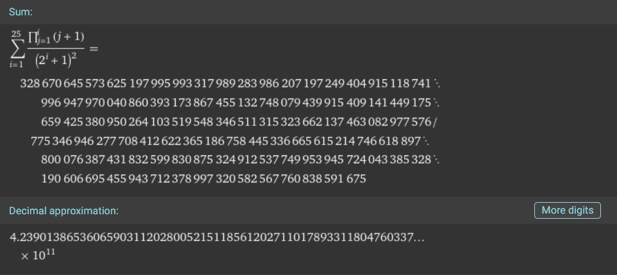
Програма 1 | Програма 2
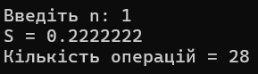 | 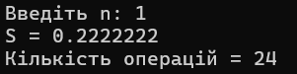
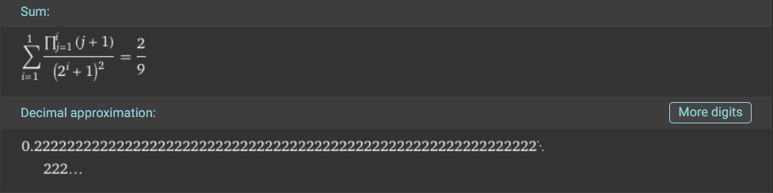

Програма 1 | Програма 2
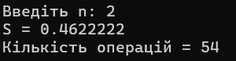 | 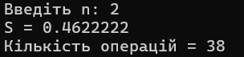
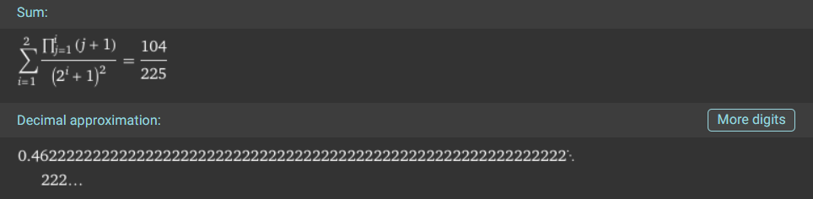
Висновки
В лабораторній роботі був засвоєний теоретичний матеріал та набуті практичні навички використання різних циклічних керуючих конструкцій, вкладених циклів, методу динамічного програмування та обчислення кількості операцій алгоритмів. Отримані результати свідчать про правильність обраних рішень.

